Artículos científicos
Monitoreo de parámetros hidrográficos en estuarios y lagunas costeras de Veracruz, México
Hydrographic parameters monitoring in estuaries and coastal lagoons of Veracruz, Mexico

Rosario Sanay-González
Instituto de Ciencias Marinas y Pesquerías, Universidad Veracruzana, México
rsanay@uv.mx
https://orcid.org/0000-0003-2830-4500

Héctor Perales-Valdivia
Instituto de Ciencias Marinas y Pesquerías, Universidad Veracruzana, México
hperales@uv.mx
https://orcid.org/0000-0003-0794-789X

Resumen
El objetivo de este trabajo es evidenciar la importancia del monitoreo hidrográfico en los estuarios, como una herramienta a considerar en la formulación de planes de manejo y conservación para los sistemas estuarino-lagunares del estado de Veracruz. Esta región costera presenta condiciones de micro-marea, así como esfuerzo de viento y descarga fluvial con alta variabilidad temporal. Se presenta como ejemplo el monitoreo mensual de variables hidrográficas en el estuario de desembocadura del río Jamapa (19° 06′ 05″ N, 96° 06′ 03″ O). La finalidad es establecer la estacionalidad de las características de la intrusión salina y del grado de estratificación de la columna de agua. Este sistema costero ha sido identificado como un estuario de cuña salada donde la descarga fluvial es el principal forzamiento externo que dicta su dinámica, seguido del esfuerzo del viento y la marea. Se analizaron perfiles de temperatura y salinidad colectados mensualmente a lo largo del eje axial del estuario, en el periodo de marzo-2015 a febrero-2016. Las características de la cuña de sal y de la estratificación de la columna de agua deducidas a partir del monitoreo se resumen como: (1) la cuña salina estuvo presente durante todas las campañas de muestreo, independiente de la descarga fluvial (entre 10 m³s⁻¹ y 68 m³s⁻¹) y la fase de la marea. (2) La longitud de la cuña, definida con la isohalina de 25 ups (L₂₅), al igual que la profundidad de la haloclina en la bocana, definida como la profundidad de la isohalina de 25 ups (H₂₅), guardaron una relación cuadrática con el promedio diario de la descarga del río Jamapa (Q). (3) La estacionalidad de la longitud de la cuña salina obedeció principalmente a la estacionalidad de Q. Los perfiles hidrográficos evidenciaron la acción de los agentes de mezcla (oleaje, marea y viento), afectando únicamente a las estaciones cercanas a la boca del estuario, mientras se mantuvo la condición de cuña salina en el interior del estuario.
Palabras clave: micromareal, cuña salina, datos observacionales
Abstract
The objective of this paper is to manifest the importance of hydrographic monitoring in estuaries as a tool for management and conservancy plans for coastal lagoon-estuary systems in the State of Veracruz. This coastal region shows micro tidal conditions, as well as a high temporal variability in wind forcing and fluvial discharge. As an example of these conditions, we present the monthly monitoring of hydrographic variables in the Jamapa river-mouth estuary (19° 06′ 05″ N, 96° 06′ 03″ W). The goal is to establish the seasonal characteristics of salt intrusion and stratification level of the water column. This coastal system has been identified as a salt wedge estuary whose main driven force is water discharge, followed by wind and tide. The monthly sampled temperature and salinity profiles, along the longitudinal axis of the estuary, from March 2015 to February 2016, were analyzed. Salt wedge and water column stratification characteristics, obtained from the sampling, can be summarized as: (1) the salt wedge was present for all sampling campaigns, no matter the water discharge amount (from 10 m³s⁻¹ up to 68 m³s⁻¹) and the tide phase. (2) Salt wedge length, defined by the 25 psu isohaline (L₂₅), as well as the river-mouth halocline-depth, defined by the depth of the 25 psu isohaline (H₂₅), followed a quadratic relation with the Jampa daily-mean river discharge (Q). (3) Salt wedge length seasonality mainly followed Q seasonality. Hydrographic profiles made evident the action of mixing agents (waves, tide and wind), only affecting stations closer to the river-mouth, meanwhile the salt wedge condition prevailed up estuary.
Keywords: microtidal, saltwedge, observational data.
Fecha Recepción: Enero 2021 Fecha Aceptación: Julio 2021

Introducción
El monitoreo es “un proceso de observación repetitiva para propósitos definidos, de uno o más elementos del medio ambiente, de acuerdo con horarios preestablecidos en el espacio y en el tiempo y utilizando metodologías comparables para la detección ambiental y la recopilación de datos” (United Nations Environment Program, UNEP) (en Gonenc & Wolflin, 2004). En general, el propósito de los monitoreos en ambientes costeros es prevenir o resolver algún problema de detrioro del cuerpo de agua, relacionado con contaminación, eutrificación, sobrepesca, azolvamiento, entre otros.
Los estuarios y lagunas costeras se definen como cuerpos de agua costeros semicerrados, con libre conexión con el mar y dentro de los cuales el agua de mar y el agua dulce se mezclan (Cameron & Pritchard, 1963, Valle-Levinson, 2010). Su dinámica está influenciada por forzamientos externos como la mareas, descarga de ríos, oleaje, corrientes, viento, así como por factores geomorfológicos como la batimetría, rugosidad y curvatura del canal (Sierra et al., 2002). La importancia relativa de los forzamientos que actúan de manera simultánea, es lo que determina el grado de estratificación de la columna de agua como resultado de los procesos de mezcla, obteniéndose estuarios verticalmente mezclados, parcialmente estratificados, fuertemente estratificados y de cuña salina (Valle-Levinson, 2010). Dada la variación temporal y espacial de los forzamientos externos y de los factores geomorfologícos de la cuenca, un estuario puede cambiar de grado de estratificación a lo largo del año, o presentar áreas con diferente grado de estratificación (Valle-Levinson, 2010).
Los estuarios y laguna costeras, además de ser ecosistemas megadiversos y altamente productivos, poseen en general un gran capital natural (Gonenc & Wolflin, 2004). Lo anterior explica que, a través de la historia de la humanidad, estas áreas sean las más pobladas del mundo (Wolanski & Elliott, 2015), situación que ha comprometido la capacidad de estos cuerpos de agua para sostener su capital natural.
El estado de Veracruz, México, cuenta con diversas lagunas costeras y estuarios de desembocadura de ríos a lo largo de todo su litoral, los cuales sostienes diversas pesquerías de importancia comercial (De la Lanza, 1999; Portilla-Ochoa et al., 2003; Camacho-Ibar & Rivera-Monroy, 2014), actividades portuarias y de transporte (Botello et al., 2019). Adicionalmente, sus alrededores han sido objeto de importantes desarrollos de asentamientos humanos, así como de actividades agrícolas, industriales y comerciales, entre otros (Botello et al., 2019 ; Rivera-Monroy, 2014). Ante las inminentes perturbaciones de tipo antropogénico y natural a las que están expuestos estos sistemas, es imprescindible contar con un monitoreo sistemático y a largo plazo de variables críticas/clave, lo que permitiría establecer líneas-base y distinguir las fluctuaciones naturales de las tendencias y anomalías, para identificar las posibles amenazas a las que los estuarios y lagunas costeras podrían enfrentarse.
Si bien es cierto que, la lista de las variables clave a medir en los sistemas costeros depende de los objetivos específicos de cada programa de monitoreo, ésta, por lo general, incluye a las corrientes y a la temperatura y salinidad del agua en la bocana (Gonenc & Wolflin, 2004). Con este conjunto de mediciones es posible determinar, entre otros, la estratificación de la columna de agua, variable de gran interés en la dinámica y ecología de los sistemas costeros, ya que controla-inhibe la mezcla de la columna de agua, factor que limitará a su vez la distribución vertical de nutrientes, contaminantes y oxígeno disuelto, entre otros (Geyer & Ralston, 2011).
El objetivo de este manuscrito es evidenciar la importancia del monitoreo hidrográfico en los estuarios, como una herramienta a considerar en la formulación de planes de manejo y conservación. Se presenta como ejemplo, el monitoreo hidrográfico realizado en el estuario de desembocadura de río Jamapa, el cual, de acuerdo a Perales-Valdivia, et al. (2018), es un estuario fuertemente estratificado o de cuña salina, cuya dinámica es gobernada principalemente por la descarga fluvial. Los autores mencionan también que, bajo condiciones de no-viento, la cuña se desplaza a lo largo del estuario con la misma frecuencia que la marea. Sin embargo, el efecto remoto y local del viento llega a enmascarar el vaivén de la cuña inducido por la marea.
El río Jamapa ha sido considerado una fuente de nutrientes que favorece una elevación en la producción primaria del sistema marino adyacente durante la época de lluvias (Rodríguez-Gómez et al., 2013). Asimismo, se ha reportado que el sistema esta contaminado por metales pesados (Palomarez-García et al., 2007) y eutrofizado por su alta carga de nutrientes, principalmente compuestos inorgánicos fosfatados y nitrogenados (Buendía-Hernández et al., 2014; Heredia-Vázquez y Aké-Castillo, 2016; Castañeda-Chávez et al., 2017). La exportación de nutrientes hacia la plataforma continental adyacente, así como los procesos de eutrificación observados en el sistema, están relacionados con la descarga fluvial, la que a su vez está relacionada con la dinámica de la cuña salina. De ahí que, con el propósito de proporcionar información de apoyo para la prevención y/o solución de los problemas ambientales detectados en el estuario Jamapa, se planteó un programa de monitoreo hidrográfico mensual. Las variables clave monitoreadas fueron la temperatura y la salinidad. La resolución temporal (mensual) es adecuada para observar la influencia de la descarga fluvial en la dinámica de la cuña salina, ya que la descarga fluvial a lo largo del año exhibe un comportamiento bimodal.

Descripción del sitio de estudio
El río Jamapa se localiza en el estado de Veracruz, México, nace en el volcán “Pico de Orizaba” y desemboca en el Golfo de México (19.103º N, 96.098º O), recorriendo una distancia de 368 km (INEGI, 1994). La cuenca de captación presenta fuertes pendientes, de ahí que el agua se acumule relativamente rápido en dos principales avenidas nombradas río Jamapa y río Cotaxtla, que convergen antes de desembocar en el Golfo de México como río Jamapa (Perales-Valdivia et al., 2018).
La parte estuarina del río Jamapa (considerada en este manuscrito como la parte del río donde se detecta presencia de agua de mar, y nombrada de aquí en adelante como estuario-Jamapa) es de alrededor de 9 km de largo, con un ancho de canal y profundidad promedio de 80 m y 3 m respectivamente. La forma del canal es sinuosa y el área de sección transversal tiene forma gausiana (Perales-Valdivia et al., 2018), la cual se ve modificada en ciertas partes por la presencia de islas, o por la presencia de depresiones asociadas a curvas pronunciadas (Fig. 1).
El río Jamapa descarga en promedio 66 m³s⁻¹, sin embargo, a lo largo del año se distingue un comportamiento bimodal, con un periodo de altas descargas durante los meses de primavera-verano, que promedia 150 m³s⁻¹; y un periodo de bajas descargas durante los meses de otoño-invierno, que promedia 20 m³s⁻¹ (Perales-Valdivia et al., 2018; Riverón-Enzástiga, 2008).
La marea en el litoral Veracruzano, de acuerdo a su número de forma, 3.39, es de tipo mixta con dominancia diurna (Salas-Pérez et al., 2008). El máximo rango de marea en esta zona costera no supera los 2 m, de ahí que el régimen de marea sea considerado micromareal (Perales-Valdivia et al., 2018), condición que favorece la estratificación de la columna de agua. El rango de marea durante mareas vivas es alrededor de 0.9 m (Salas-Pérez et al., 2008a).
El esfuerzo del viento en el suroeste del Golfo de México muestra una variabilidad estacional marcada, tanto en su dirección como en su magnitud (Mateos-Jasso et al., 2012). Se distinguen dos periodos, uno que va de septiembre a marzo con vientos dominantes del nor-noroeste de 10 ms⁻¹, y el otro de abril a agosto, donde la magnitud del viento es menor (con respecto al periodo de frentes fríos) y no se marca una dirección reinante (Mateos-Jasso et al., 2012).
Figura 1. Área de estudio

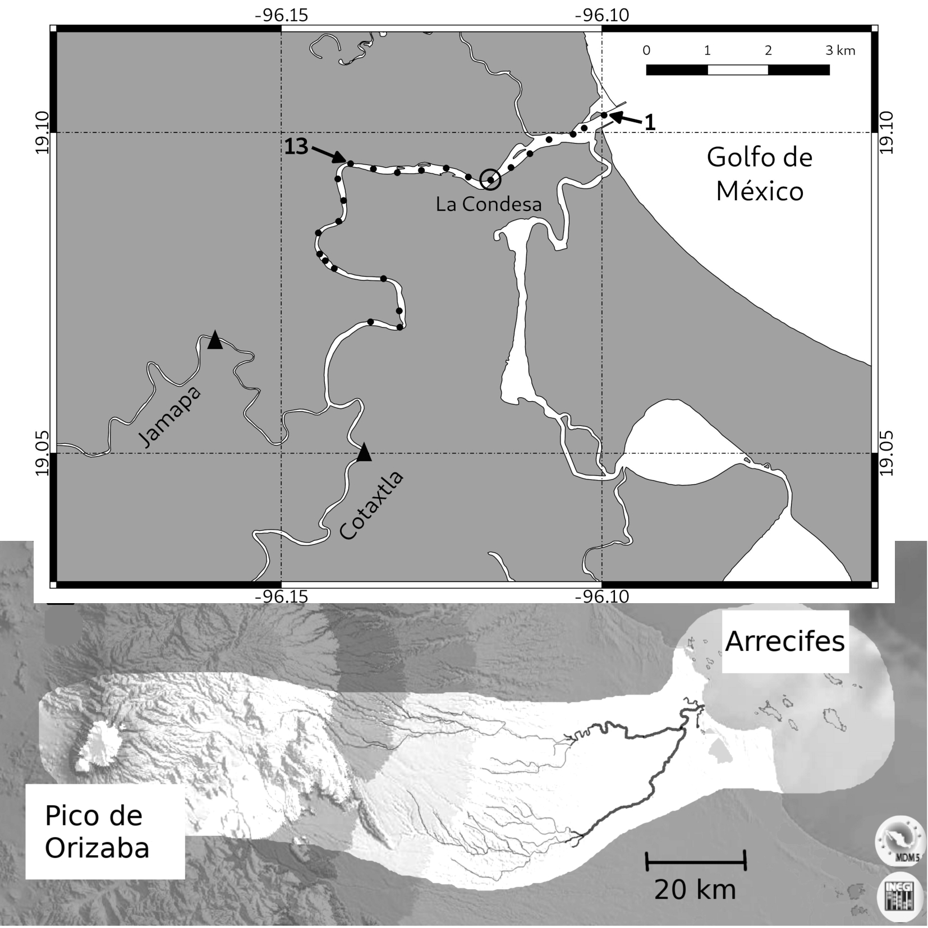
Fuente: Elaboración propia con información del INEGI)
Objetivos
General
Evidenciar la importancia del monitoreo hidrográfico en los estuarios, como una herramienta a considerar en la formulación de planes de manejo y conservación para los sistemas estuarino-lagunares del estado de Veracruz.

Particulares
Exhibir las estacionalidad de la intrusión salina y del grado de estratificación de la columna de agua, y
Determinar la relación entre la intrusión salinda y la decarga fluvial.

Metodología
Forzamientos externos y mediciones in-situ
Datos del promedio diario de descarga fluvial (Q) y del tirante de los ríos Cotaxtla y Jamapa, registrados en las estaciones hidrométricas “El Tejar” y “Paso del Toro” (respectivamente) de la CONAGUA, fueron obtenidos de la base de datos BANDAS (https://app.conagua.gob.mx/bandas/) para el periodo de 2001 a 2012. Adicionalmente, de la base de datos de la CONAGUA-Xalapa, se obtuvieron mediciones diarias del tirante en las misma estaciones, para los años 2015 y 2016. De los datos de BANDAS se obtuvo, por regresión lineal, la relación entre la medición del tirante y el gasto de cada río. El R² de ambas regresiones fue mayor a 0.98. Las ecuaciones obtenidas fueron utilizadas para estimar las descargas fluviales para los años 2015 y 2016, a partir de los datos del tirante.
Datos horarios de velocidad del viento fueron obtenidos de la estación meteorológica “SACV4” (19.174º N, 96.093º O) administrada por la NOAA (National Oceanic and Atmospheric Administration). Los vectores de viento fueron girados en contra de las manecillas del reloj 53.5º con respecto al norte verdadero, lo anterior para obtener un sistema coordenado local con el eje x positivo hacia el mar abierto, y el eje y positivo hacia el nor-noroeste paralelo a la línea de costa. Adicionalmente, datos horarios del nivel del mar de la estación mareográfica “Veracruz” (19.1916º N, 96.1233º O) para los años 2015 y 2016, fueron proporcionados por el Instituto de Geofísica de la Universidad Nacional Autónoma de México (IG-UNAM).
Los datos hidrográficos fueron colectados mensualmente a lo largo del eje axial de la parte estuarina del Río Jamapa (Fig. 1), durante el periodo de marzo 2015 a febrero 2016. En cada campaña de muestreo se hicieron lances hidrográficos en estaciones predeterminadas, las cuales se ubicaron a lo largo del canal de navegación con una separación entre ellas de 400 m en promedio. La primera estación muestreada durante cada crucero fue la estación más cercana a la desembocadura del río (indicada como “1” en Fig. 1), mientras que la última estación muestreada fue definida por la ausencia de la intrusión salina. Los lances hidrográficos se realizaron con un perfilador de temperatura-conductividad (CTD por sus siglas en inglés) marca Sontek, modelo CastAway, desde una embarcación con motor fuera de borda. Se utilizó el software proporcionado por el fabricante para el pre-procesamiento de los datos (CastAway CTD Users Manual.v1.5 Rev C), y obtención de la variable salinidad, densidad y profundidad. En la Tabla 1 se sintetiza la información general de cada campaña.

Características de la cuña de sal
El grado de estratificación de la columna de agua (siguiendo a Haralambidou et al., 2010) fue evaluado mediante la relación:
n = $\frac{\left(S_{f}-S_{s}\right)}{S'}$, donde S'=$\frac{1}{2}\left(S_{f}+S_{s}\right)$
S_{f} y S_{s} son la salinidad en el fondo y superficie, respectivamente. Para valores de n < 0.1, se considera que la columna de agua esta mezclada, para 0.1< n < 1.0, la columna de agua se considera parcialmente estratificada, mientras que para n > 1.0, la columna es considerada fuertemente estratificada y con la presencia de cuña salina.
La geometría de la cuña de sal, desarrollada a lo largo del estuario, fue caracterizada por la longitud de la intrusión salina (L₂₅) y la profundidad de la haloclina (H₂₅), para el cálculo de ambas características se seleccionó la isohalina de los 25-ups. De tal forma que, L₂₅ es la longitud de la isohalina 25-ups medida desde la boca del río (estación hidrográfica 1) y H₂₅ es la profundidad de la isohalina 25-ups medida en la boca del estuario (estación hidrográfica 1).

Tabla I Datos generales de las campañas de muestreo reportadas en este manuscrito. Q es el promedio diario de la descarga del río Jamapa. L₂₅ es longitud de la cuña de sal indicada por la isohalina de 25-ups. H₂₅ es la profundidad de la interfase. n es el promedio del grado de estratificación calculado en cada estación de muestreo. n - 1, es el grado de estratificación evaluado en la estación 1.
Fecha | Hora local | Nivel del mar  (m) | Primera estación visitada | Última estación visitada | Q  (m³ s⁻¹) | L₂₅  (km) | H₂₅  (m) | n | n - 1
02/03/15 | 11:50 | 0.40 | 1 | 25 | 15.0 | 7.35 | 0.60 | 1.48 | 0.71
07/04/15 | 11:27 | 0.38 | 1 | 21 | 20.5 | 6.40 | 0.94 | 1.68 | 1.19
27/04/15 | 10:51 | 0.30 | 1 | 23 | 17.0 | 6.40 | 0.60 | 1.50 | 1.21
05/05/15 | 11:04 | 0.55 | 1 | 23 | 21.5 | 6.08 | 0.84 | 1.46 | 0.89
06/06/15 | 11:07 | 0.30 | 1 | 11 | 62.2 | 2.58 | 1.70 | 1.85 | 1.76
09/07/15 | 10:49 | 0.30 | 1 | 13 | 35.2 | 3.80 | 1.25 | 1.86 | 1.47
14/08/15 | 10:50 | 0.45 | 1 | 10 | 68.4 | 1.94 | 1.60 | 1.94 | 1.87
10/09/15 | 10:24 | 0.40 | 1 | 13 | 43.0 | 3.83 | 1.29 | 1.86 | 1.64
09/10/15 | 10:53 | 0.30 | 1 | 17 | 39.5 | 5.00 | 1.00 | 1.82 | 1.50
27/11/15 | 09:07 | 0.70 | 1 | 15 | 30.9 | 3.89 | n.a | 1.74 | 0.82
10/12/15 | 11:24 | 0.62 | 1 | 21 | 22.5 | 6.15 | 1.1 | 1.68 | 0.81
21/01/16 | 11:40 | 0.60 | 1 | 24 | 10.6 | 6.94 | 0.23 | 1.33 | 0.40
29/02/16 | 11:34 | 0.30 | 1 | 25 | 13.8 | 8.72 | 0.63 | 1.66 | 0.97
Fuente: Elaboración propia, con datos de nivel del mar del servicio Mareográfico Nacional y datos propios.
Resultados
Forzamientos externos
De la serie de tiempo de Q para el periodo 2001 a 2012, se observa que: el promedio mensual de la descarga fluvial (barras grises en Fig. 2A) para los meses de septiembre y marzo son los de máxima (145 m³s⁻¹) y mínima (12 m³s⁻¹) descarga, respectivamente. El promedio anual de descarga es de 69.5 m³s⁻¹, mientras que las descargas promedio para las épocas de alta y baja descarga son 125 m³s⁻¹ y 29 m³s⁻¹, respectivamente.
El promedio diario de la descarga del rio Jamapa correspondiente al periodo de enero 2015 a febrero de 2016 (línea negra en Fig. 2A) exhibió una alta variabilidad temporal, donde los valores mínimos y máximos fueron 10 m³s⁻¹ y 700 m³s⁻¹, respectivamente. La época de baja descarga registró valores similares a la climatología mensual (Fig. 2A), pero durante la época de alta descarga, se registraron diversos pulsos de Q que superaron los valores históricos, como lo observado en los meses de junio, julio y septiembre donde la descarga fue mayor a 400 m³s⁻¹. A pesar de estos eventos extraordinarios, la época de lluvias del 2015 fue, en promedio (85 m³s⁻¹), menor a la normal histórica.
La figura 2B muestra las astillas de viento (en convención oceanográfica) correspondiente al periodo de enero 2015 a febrero 2016. El viento muestra un comportamiento típico, con pulsos de viento fuerte provenientes del nor-noroeste principalmente, durante los meses de septiembre a marzo. Mientras que, durante los meses de abril a agosto, la magnitud del viento es notablemente menor y sin una dirección reinante.
Las condiciones de descarga fluvial y nivel del mar bajo las cuales se realizaron las campañas de muestreo, se resumen en la Tabla I, y se indican con triángulos en la figuras 2(A-C). Nótese que ocho de las trece campañas de muestreo, se realizaron bajo condiciones de baja descargas (Fig 2A).
El rango de marea para los días de muestreo fue moderado para la mayoría de las campañas (rango de marea ~ 0.4 m, Tabla I). La señal del nivel del mar filtrada (línea negra en Fig. 2C), exhibió valores anómalos coincidiendo en general, con el periodo de ocurrencia de eventos de norte. Esos niveles anómalos pudiesen deberse a eventos de hundimiento inducidos por viento del nor-noroeste. Sin embargo, la correlación entre las anomalías del nivel del mar y la magnitud del viento de la componente paralela a la línea de costa no es clara (no se presenta análisis por brevedad). Las anomalías de la superficie libre para todos los días de muestreo de 2015 no rebasaron los 15 cm.

Figura 2. Forzamientos externos
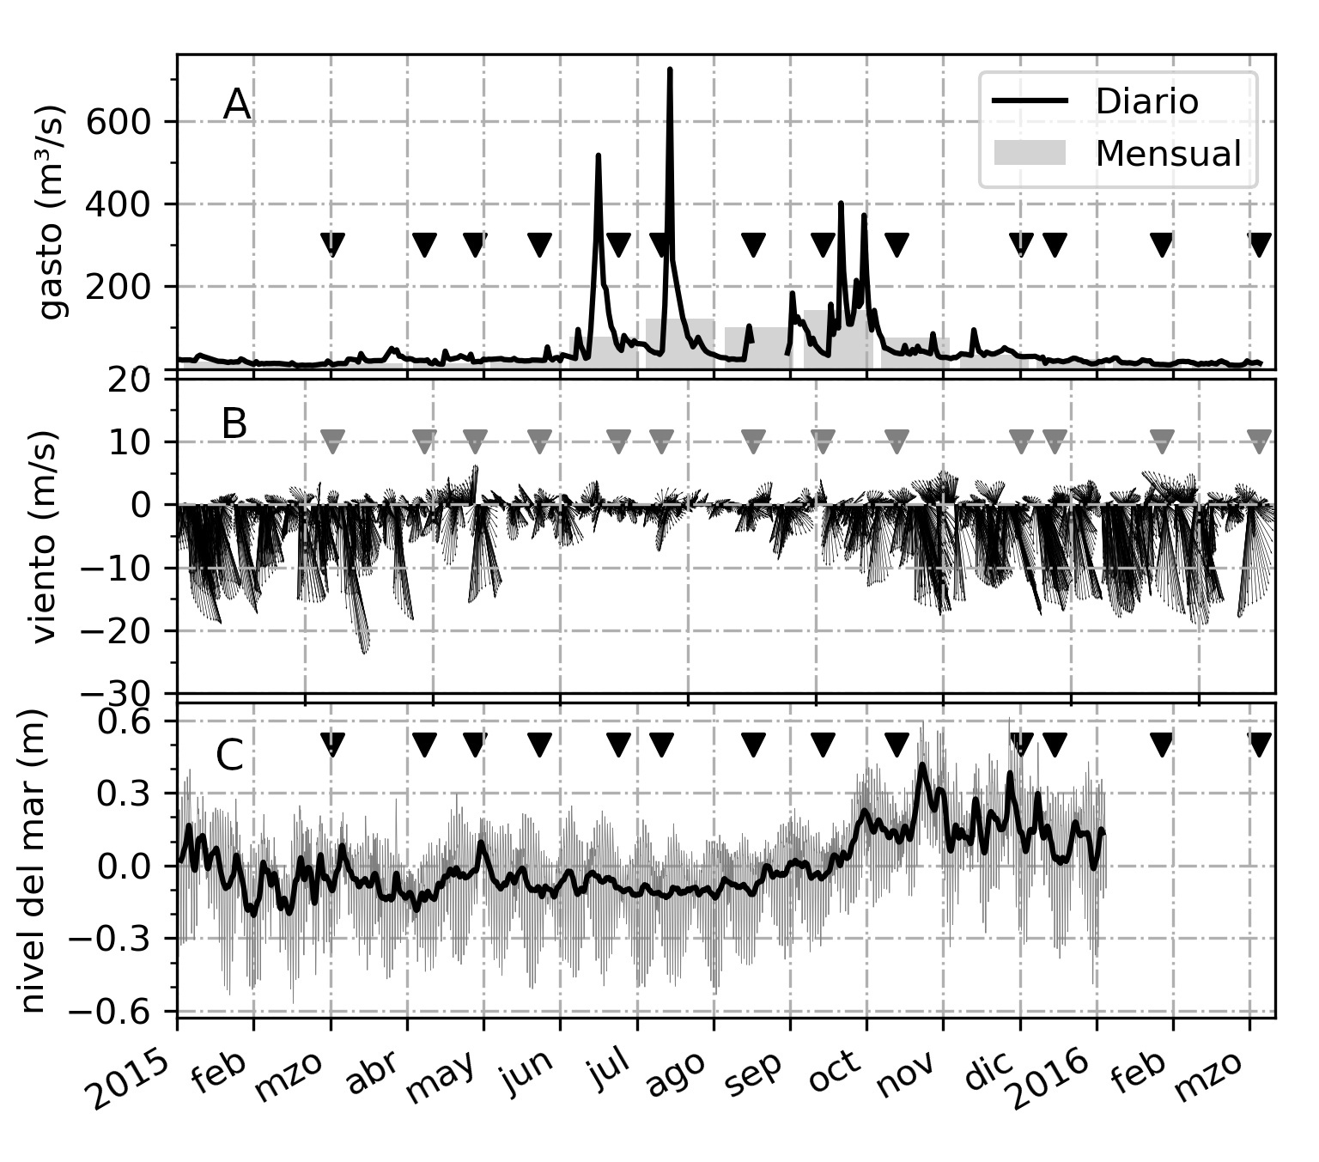
Fuente: Elaboración propia .
En cuanto a las condiciones de viento que prevalecieron durante los muestreos fueron de calma (magnitud del viento < 2 ms⁻¹). Sin embargo, algunas de las campañas ocurrieron poco después de eventos de “norte”, como es el caso de las campañas de febrero, noviembre, diciembre de 2015 y las dos campañas de 2016 (Fig. 2B).

Hidrografía
Los valores del parámetro de estratificación (n, Tabla I) y los trayectos longitudinales de salinidad (Fig. 3A-L) revelan la formación de cuña salina en todas las campañas de muestreo. Sin embargo, la longitud total de ésta (L₂₅) y la posición vertical de la isohalina-25 (H₂₅), variaron a lo largo del año. En general, L₂₅ fue mayor en los meses de baja descarga, y menor en los meses de alta descarga. Por ejemplo, durante los tres primeros meses de muestreo (marzo, abril y mayo) L₂₅ fue mayor a 6 km, y Q no superó los 25 m³s⁻¹. Durante los tres siguientes meses (junio, julio y agosto), la descarga fluvial aumentó (superando los 60 m³s⁻¹) mientras que la longitud de la cuña se redujo a 3-4 km. Durante el periodo de octubre 2015 a febrero 2016, es decir, durante la época de baja descarga, la cuña alcanzó longitudes de hasta 8.7 km, y Q registró valores entre 10 m³s⁻¹ y 40 m³s⁻¹.
La posición vertical de la cuña en la bocana (H₂₅) guardó una relación directa con el valor de Q, es decir, a mayor decarga fluvial (como en los junio a septiembre) mayor profundidad de la isohalina-25 y viceversa. Sin embargo, es notable que, durante mayoría de las campañas que tuvieron lugar durante la época de “nortes” (p.e. 2 de marzo, 22 de mayo, 27 de noviembre y 10 de diciembre de 2015 y 21 de enero y 29 de febrero de 2016) el grado de estratificación para la estación cerca a la desembocadura del río, fue menor a la unidad (n para la estación 1, Tabla I), aunque río arriba la presencia de la cuña de sal permaneció (n > 1).
El comportamiento de las características de la cuña de sal a lo largo del año sugiere que, existe una dependencia entre la descarga fluvial y las características geométricas de la cuña salina, es decir, entre L₂₅ y H₂₅ con Q. Usando una regresión polinomial de segundo grado, se obtuvieron las relaciones funcionales entre la descarga del río Jamapa y la longitud de la cuña de sal (L₂₅), (donde R² = 0.88):
$$L_{25}=9.758-0.194Q+0.0012Q²$$
y entre la descraga fluvial y la profundidad de la interfase de salinidad (H₂₅), (donde R² = 0.92):
$$H_{25}=0.0099+0.042Q-0.00026Q²$$

Los gráficos de las relaciones funcionales y los datos observacionales de L₂₅ y H₂₅ se muestran en la figura 4.
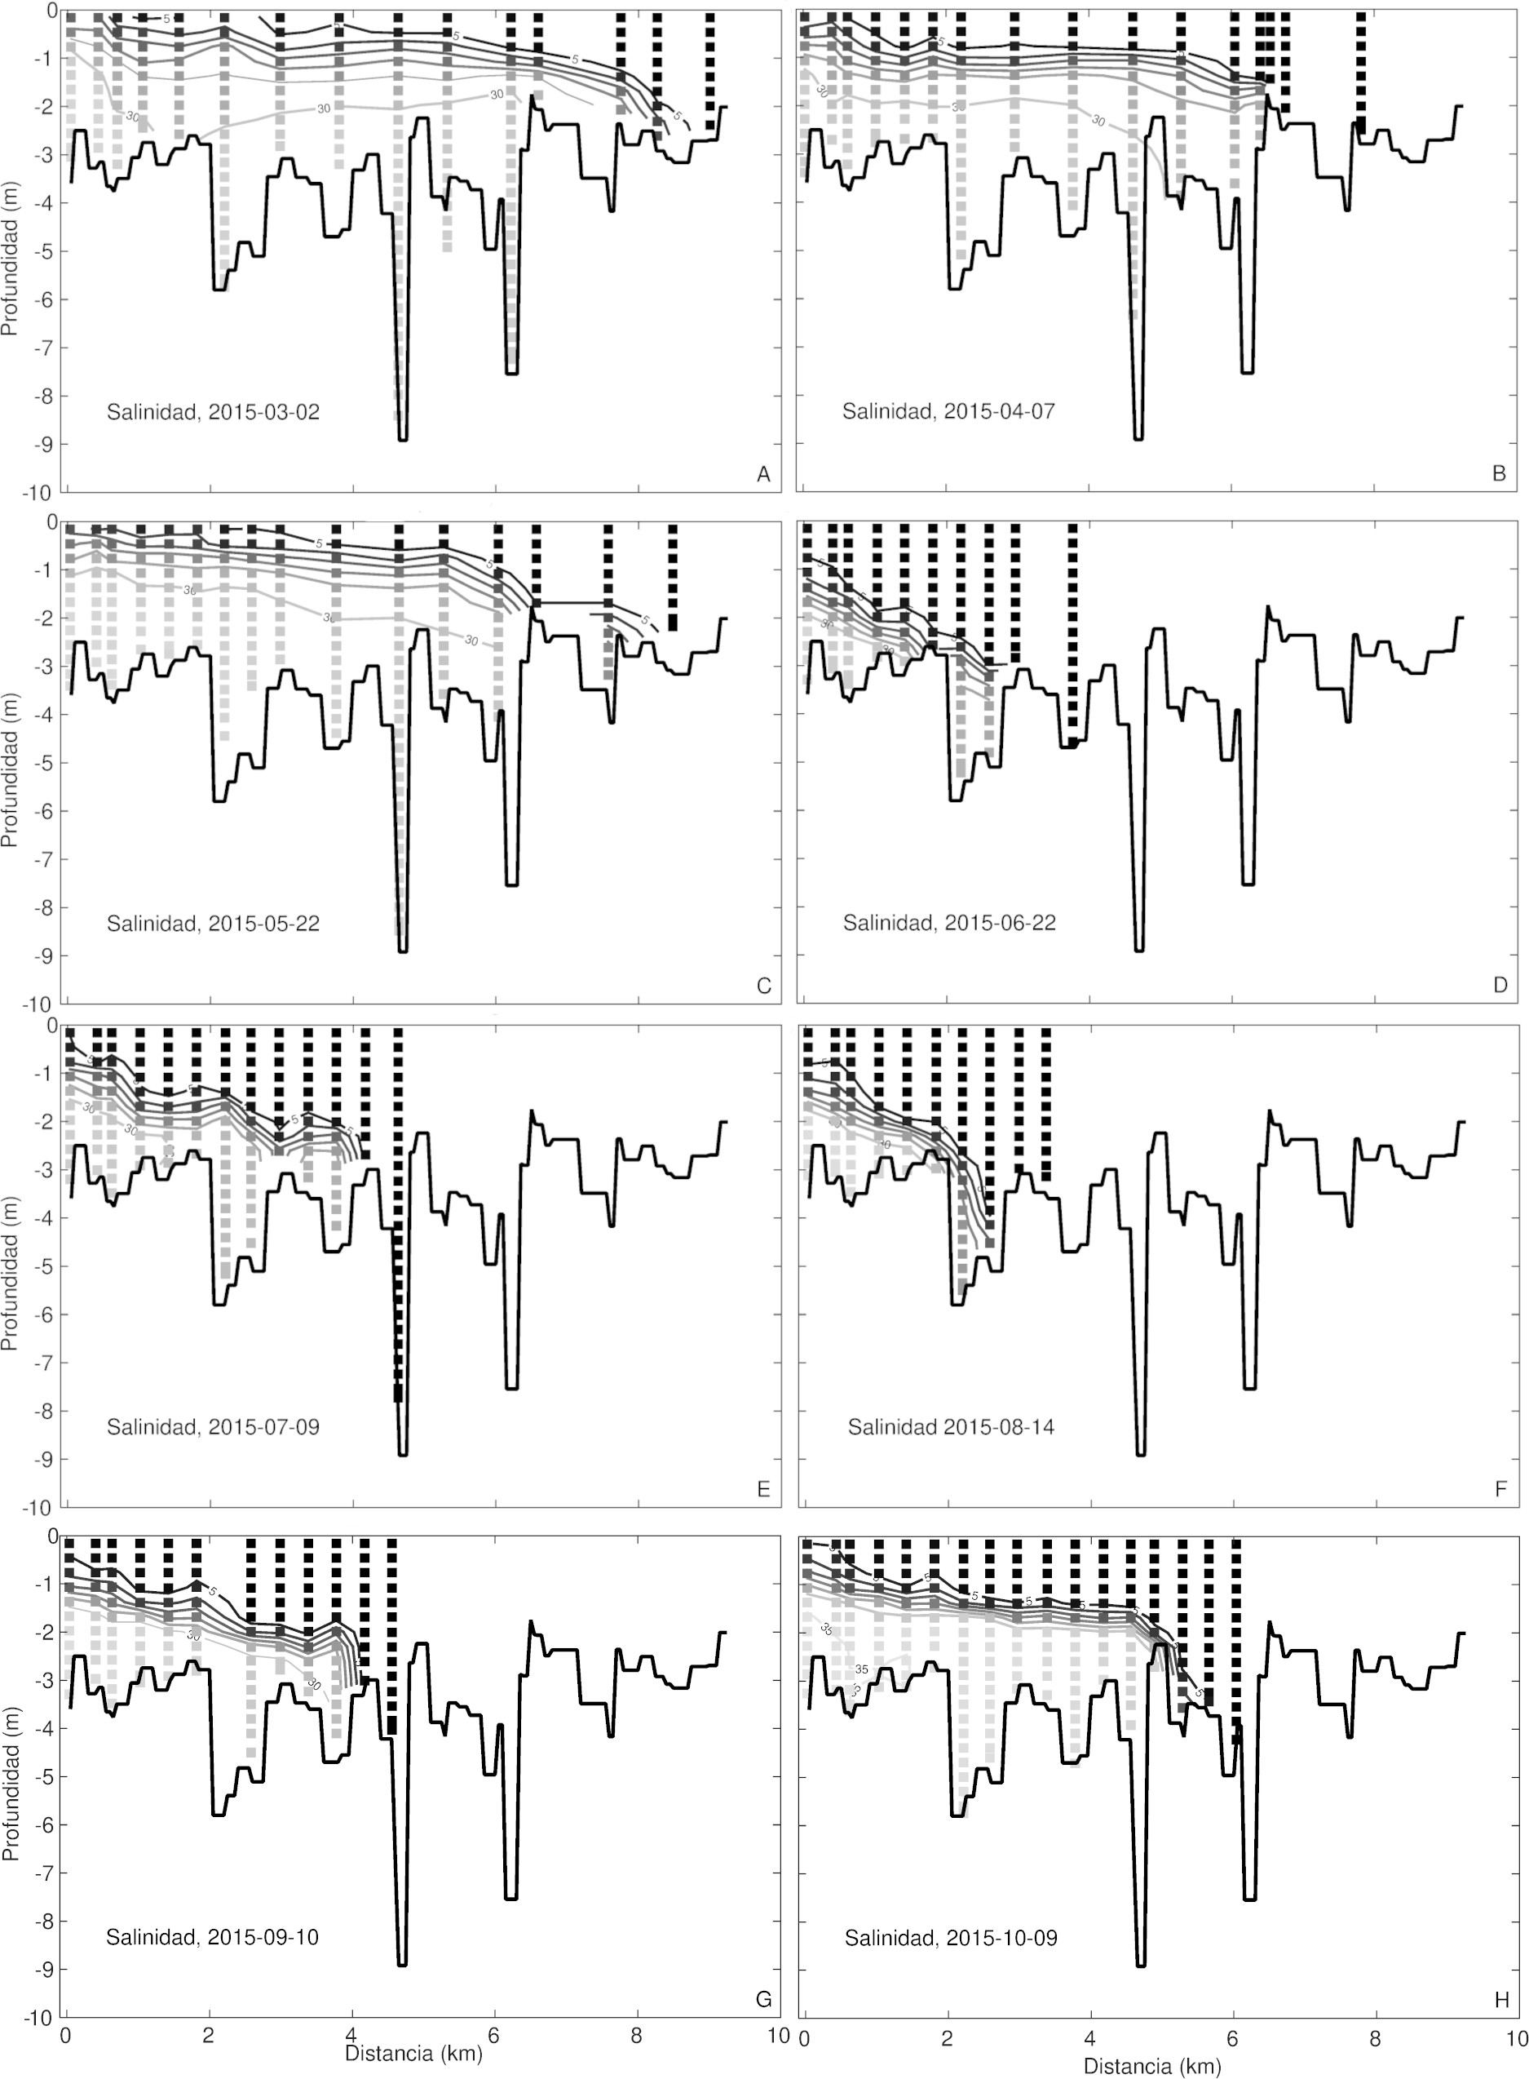
Figura 3. Contornos de salinidad a lo largo del estuario.

Fuente: Elaboración propia.
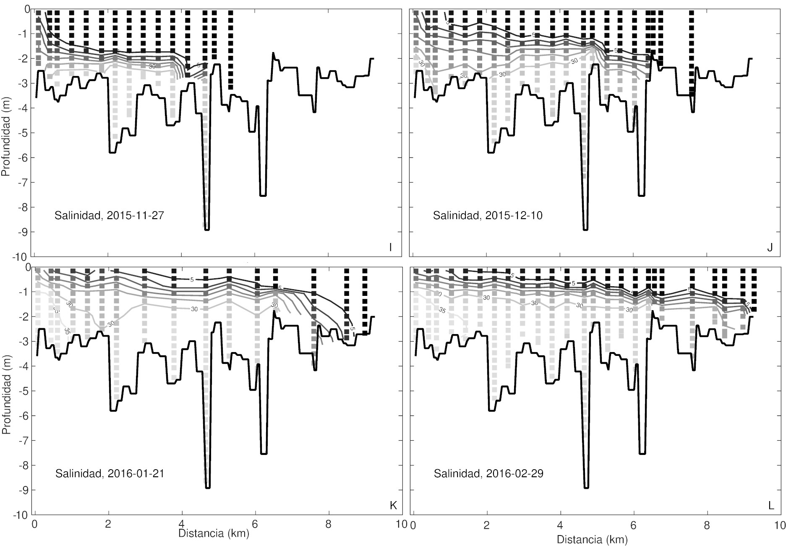
Figura 3. Continuación
Fuente: Elaboración propia.

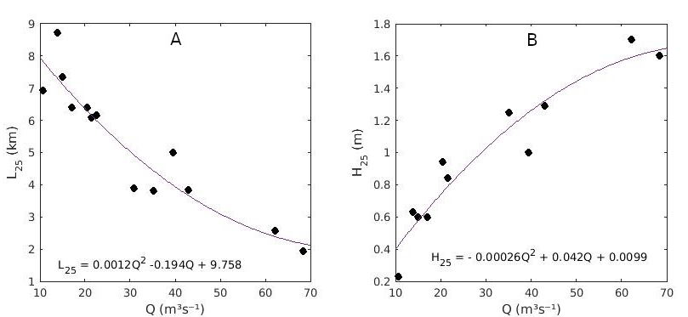
Figura 4. Características geométricas de la cuña de sal vs. la descarga fluvial
Fuente: Elaboración propia.
Nótese que durante la campaña del 27 de noviembre la isohalina de 25 ups no estuvo presente en la estación 1 (Tabla I), el rango de salinidad observada ese día, en esa estación, fue de 5 ups a 23 ups (Fig. 3I).
Aunque el factor de correlación entre L₂₅ y H₂₅ con Q es alto, se observan algunas discrepancias importantes (Fig. 4a y 4b), mismas que pueden deberse al papel que juega la fase de la marea, los cambios batimétricos a lo largo del eje axial y el efecto local y remoto del viento (Perales-Valdivia et al., 2018), así como a los efectos que provoca la mezcla por oleaje en la boca del estuario, sobre la geometría de la cuña de sal.

Discusión
El objetivo del programa de monitoreo fue recabar datos que evidenciaran la influencia de la descarga fluvial en la dinámica de la cuña salina. La periodicidad del monitoreo fue suficiente para exhibir, groso modo, que existe una relación entre las características geométricas (L₂₅ y H₂₅) de la cuña salina y la descarga fluvial. Los muestreos se realizaron bajo diferentes condiciones de Q, (que osciló entre 10 m³s⁻¹ y 70 m³s⁻¹), y en todos, la cuña de sal estuvo presente, mostrando diferentes valores de L₂₅. En general, para un Q menor al promedio de descarga fluvial en época de estiaje (30 m³s⁻¹), la longitud de la cuña salina superó los 6 km, y para Q mayor a 60 m³s⁻¹, L₂₅ fue entre 2 y 2.5 km. El comportamiento de L₂₅ en función de Q observado en el río Jamapa, es el típico para los estuarios de cuña salina formados en ambientes micromareales, como lo han evidenciado los trabajos en el río Ebro y Rhon (Ibañez et al., 1997), río Neretva (Krvavica et al., 2021), río Strymon (Zachopoulos et al., 2020) y río Yura (Kasai et al., 2010).
La dinámica de la cuña salina en ambientes micromareales también puede ser influenciada, aunque en menor medida, por otros forzamientos externos, como la marea y el viento local y remoto (Ospino et al., 2018), así como por las características morfológicas de la cuenca (p.e. batimetría, curvatura del canal, rugosidad del fondo), como ha sido observado en el río Strymon (Haralambidou et al., 2010) en el estuario Cochin (Janardanan et al., 2015) y en el río Jamapa (Perales-Valdivia et al., 2018). De ahí que la dispersión de los puntos en la figuras 4a y 4b pudiese deberse a los factores distintos de la descarga fluvial, sin embargo, dado el diseño del monitoreo no es posible elucidar el papel que juega cada forzamiento en la dinámica de la cuña. A continuación se discuten tres situaciones en las que se sugiere que los forzamientos secundarios y la batimetría juegan un papel significativo.
Se ha reportado en la literatura que, la cuña salina en estuarios micromareales es removida cuando Q supera cierto valor crítico (Q_{c}), el cual es, en general, el gasto promedio histórico (Ibañez et al., 1997; Vieira et al., 2000). Para el río Jamapa, el promedio histórico es 66 m³s⁻¹. Sin embargo, el monitoreo evidenció la presencia de la cuña de sal bajo condiciones de Q de 68 m³s⁻¹ (agosto-2015). Lo anterior puede deberse a la influencia de la marea en la dinámica de la cuña salina. Por ejemplo, en el río Po (cuyo rango de marea es 60 cm), se encontró que Qc tenia valores distintos para pleamar y para bajamar (Nelson, 1970). Para obtener el valor o rango de Qc para el río Jamapa, es necesario un monitoreo a largo plazo, que incluya múltiples muestreos bajo condiciones de Q > 70 m³s⁻¹ y en diferentes fases de la marea.
La batimetría de los estuarios suele jugar un papel importante en la modulación de distribución longitudinal de la salinidad (p.e. Haralambidou et al., 2010), como lo sugieren algunos de los trayectos longitudinales de salinidad observados en el río Jamapa. Por ejemplo, el accidente batimétrico ubicado a 6.5 km río arriba (bajo de 1.2 m de profundidad), impide que la cuña de sal se retraiga (Fig. 3c correspondiente al 22 de mayo 2015, crucero ejecutado poco después de pleamar), lo que conlleva a que quede agua salada “atrapada” y aislada entre los 7 y 8 km río arriba, circundada por agua dulce. De igual manera, durante el crucero realizado el 11 de noviembre de 2015 (el cual tomó lugar durante la bajamar) se observó agua con 32 ups “atrapada” en la depresión ubicada 4.8 km río arriba, correspondiente a la estación hidrográfica número 13 (Fig. 3i); en tanto, las estaciones hidrográficas número 12 y 14 albergaban agua con salinidades menores a 5 ups.
Finalmente, la longitud de la intrusión salina puede verse afectada por el grado de mezcla que se presenta en la conexión del estuario con el mar (Haralambidou et al., 2010; Janardanan et al., 2015). Para este caso de estudio, durante los muestreos de marzo, mayo, noviembre, diciembre de 2015 y los muestreos de 2016, el valor de n fue menor a la unidad en la estación 1, indicando que la columna de agua se encontraba parcialmente mezclada, mientras que en el interior del estuario la columna de agua permanecía fuertemente estratificada. La fuerza del gradiente baroclínico resultante en la capa de agua de fondo es hacia el mar contrarrestando la entrada de la cuña de sal.

Conclusiones
El programa de monitoreo hidrográfico mensual para el estuario de cuña de sal micromareal, río Jamapa reveló que existe una relación cuadrática entre las características geométricas (L₂₅ y H₂₅) de la cuña salina y la descarga fluvial.

La cuña salina estuvo presente en el estuario bajo condicione de Q entre (entre 10 m³s⁻¹ y 68 m³s⁻¹).

Los efectos de mezcla, ya sea por marea, oleaje o viento, fueron evidentes en la boca del estuario, manteniéndose la condición de cuña salina en su interior. Esta condición podría modular el valor de L₂₅.

Para los meses de bajo escurrimiento de aguas continentales (Q < 30 m³s⁻¹), se esperaría que la cuña permaneciera “atrapada” en el interior del estuario. El movimiento de ésta, estaría modulada por la marea y la anomalía de la superficie libre que se registre en la plataforma continental adyacente (como fue reportado por Perales-Valdivia et al., 2018). Considerando que el periodo de bajas descargas del Jamapa es del orden de meses, los altos tiempos de residencia de sus aguas, así como de todo lo que se vierte al río, podría provocar intensos deterioros, como eventos hiṕoxicos y acumulación de contaminantes, entre otros.

Futuras líneas de investigación
El monitoreo hidrográfico a lo largo de un año, evidenció la variación temporal de las características de la intrusión salina, relacionada con la variación de la descarga fluvial. Sin embargo, las descargas fluviales (asociadas a las temporadas de lluvias) tienen una variación interanual importante, asociada a perturbaciones regionales o globales cuya ocurrencia es mayor a un año, como el fenómeno del niño, los huracanes, entre otros. Por ello, es altamente deseable contar con series de tiempo más largas que permitan captar las variaciones interanuales de la descarga fluvial y su efecto en las características de la intrusión salina.

Referencias
Botello, A. V., de la Lanza Espino, G., Fragoso, S. V., & Velez, G. P. (2019). Pollution issues in Coastal Lagoons in the Gulf of Mexico. In Lagoon environments around the world-A scientific perspective. IntechOpen.
Cameron, W. M. and Pritchard, D. W. (1963) Estuaries. In Hill, M. N (ed.), The Sea, Vol. 2. John Wiley & Sons, New York, pp. 306–324.
Castañeda-Chávez, MR., Sosa-Villalobos, C.A., Amaro-Espejo, I.A., Galaviz-Villa, I. & Lango-Reynoso, F. (2017). Eutrophication in the lower coastal basin of the Jamapa river in Veracruz, Mexico. International Journal of Research – GRANTHAALAYAH, 5(12), 206-216.
Geyer, W. R., & Ralston, D. K. (2011). 2.03-The dynamics of strongly stratified estuaries. Treatise on Estuarine and Coastal Science. Amsterdam: Elsevier, 37-52.
Gonenc, I. E., & Wolflin, J. P. (Eds.). (2004). Coastal lagoons: ecosystem processes and modeling for sustainable use and development. CRC Press.
Haralambidou, K., Sylaios, G., & Tsihrintzis, V. A. (2010). Salt-wedge propagation in a Mediterranean micro-tidal river mouth. Estuarine, Coastal and Shelf Science, 90(4), 174-184.
Ibañez, C., Pont, D., & Prat, N. (1997). Characterization of the Ebre and Rhone estuaries: A basis for defining and classifying salt‐wedge estuaries. Limnology and Oceanography, 42(1), 89-101.
INEGI, (1994). Anuario Estadístico del Estado de Veracruz. Veracruz: Gobierno del Estado de Veracruz.
Janardanan, V., Amaravayal, S., Revichandran, C., Manoj, N. T., Muraleedharan, K. R., & Jacob, B. (2015). Salinity response to seasonal runoff in a complex estuarine system (Cochin estuary, west coast of India). Journal of Coastal Research, 31(4), 869-878.
Kasai., A., Kurikawa, Y., Ueno, M., Robert, D., & Yamashita, Y. (2010). Salt-wedge intrusion of seawater and its implication for phytoplankton dynamics in the Yura Estuary, Japan. Estuarine, Coastal and Shelf Science, 86, 408-414.
Mateos-Jasso, A., Zavala-Hidalgo, J., Romero-Centeno, R., & Allende-Arandía, M. E., 2012. Variability of the thermohaline structure in the northern Veracruz Coral Reef System, Mexico. Continental Shelf Research, 50, 30-40.
Ospino, S., Restrepo, J. C., Otero, L., Pierini, J., & Alvarez-Silva, O. (2018). Saltwater intrusion into a river with high fluvial discharge: a microtidal estuary of the Magdalena River, Colombia. Journal of Coastal Research, 34(6), 1273-1288.
Palomarez-García, J.M., Landeros, S. C., Martínez, D. J. P., Reta, M. J. L., Palacios, V. O. L. & Castañeda, C. M. R. (2007). Valoración de la contaminación microbiológicas y por metales pesados en agua y peces de la cuenca baja del río Jamapa, Veracruz, México. SOMAS. IX Simposio Internacional y IV Congreso Nacional de Agricultura Sostenible y XX Reunión Científica-Tecnológica Forestal y Agropecuaria, Veracruz, México. Memorias.
Perales-Valdivia, H., Sanay-González, R., & Valle-Levinson, A. (2018). Effects of tides, wind and river discharge on the salt intrusion in a microtidal tropical estuary. Regional Studies in Marine Science, 24, 400-410.
Riverón Enzástiga, ML., (2008). Análisis de la variabilidad de las descargas de agua de los principales ríos del sur de la cuenca hidrológica del Golfo de México. Ciudad de México. Tesis. UNAM.
Salas-Pérez, J. D. J., Salas-Monreal, D., Arenas-Fuentes, V. E., Salas-de-León, D. A., & Riveron-Enzastiga, M. L. (2008). Tidal characteristics in a coral reef system from the western Gulf of Mexico. Ciencias Marinas, 34(4), 467-478.
Salas-Pérez, J. D. J., & Granados-Barba, A. (2008a). Oceanographic characterization of the Veracruz reefs system. Atmósfera, 21(3), 281-301.
Vieira, M. E., & Bordalo, A. A. (2000). The Douro estuary (Portugal): a mesotidal salt wedge. Oceanologica Acta, 23(5), 585-594.
Zachopoulos, K., Kokkos, N., & Sylaios, G. (2020). Salt wedge intrusion modeling along the lower reaches of a Mediterranean river. Regional Studies in Marine Science, 39, 101467.

